

V NCI

INSTITUCION EDUCATIVA TECNICA NUESTRA SEÑORA DE LOURDES

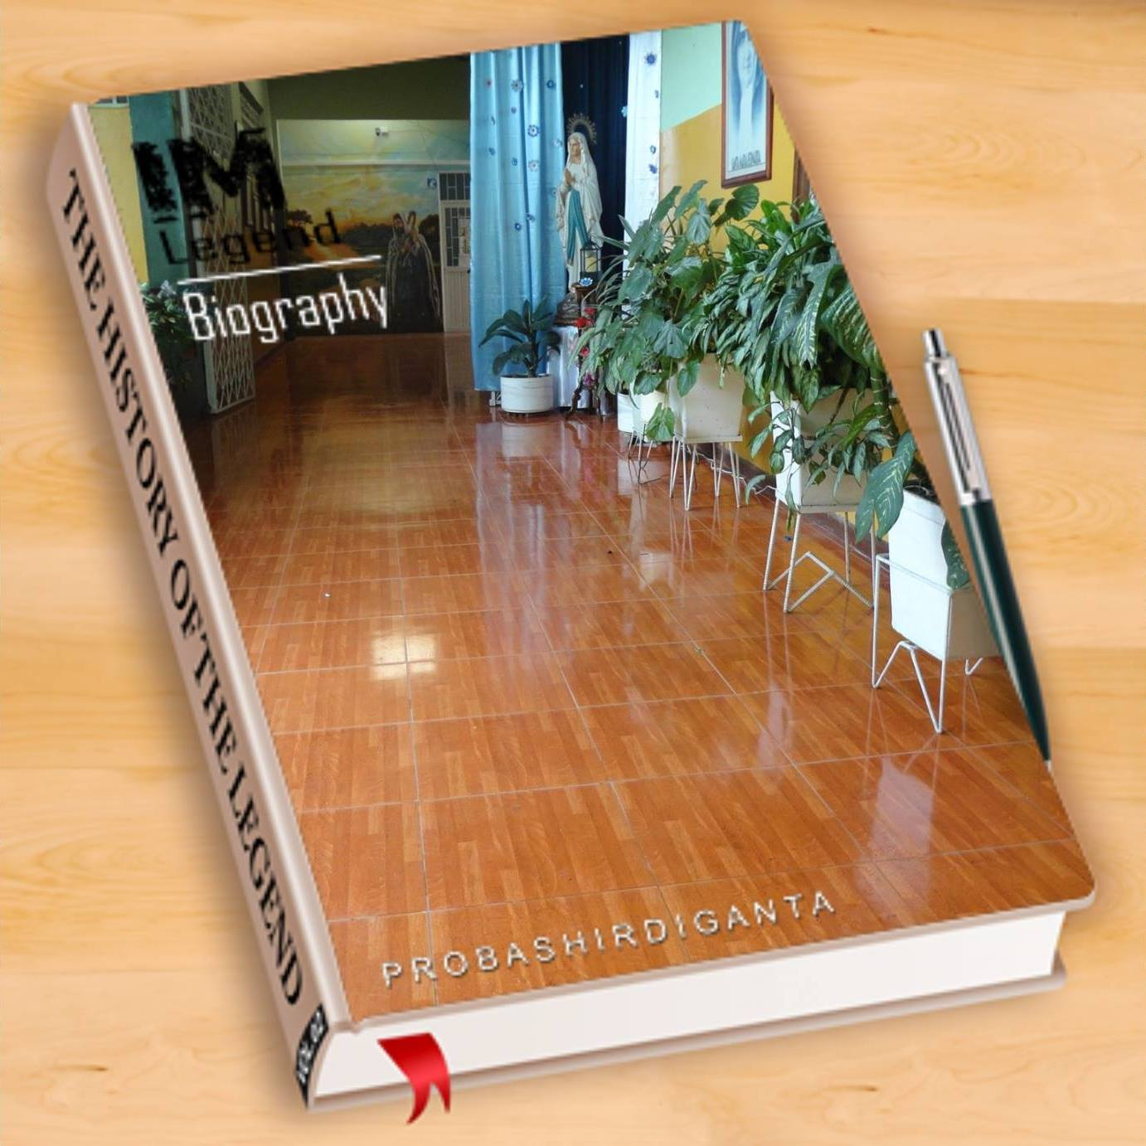

|  |
| --- |
|  |
|  |
| 2019  Actividades culturales que evidencian la participacion de los estudiantes lourdistas |

S

U

M

A

R

I

O

ACTIVIDADES CULTURALES……………….…Pag 3

- Copa America 2019

- Recreacion Lourdista

EN LOS ZAPATOS DE LOS MAESTROS…..Pag 4

* Celebracion del dia de las mascotas

INFOGRAFIA……………………………………….Pag 5

* Anuncio publicitario

CONTRAPORTADA……………………….…….pag 6

CREDITOS

DIRECCION GENERAL: ESMERALDA VILLANUEVA

DIRECCION EDITORIAL: SOFIA SANCHEZ

DISEÑO: ESMERALDA VILLANUEVA

PUBLICIDAD: SOFIA SANCHEZ

EDITORIAL

La siguiente revista se hace teniendo en cuenta las diferentes dinamicas sociales y culturales que se evidencian en la institucion, en este sentido la participacion y el desarrollo de estrategias son necesarias para el aprendizaje, por ello, las actividades artististicas son importantes en la comunidad educativa porque se promueve la identidad y el sentido de pertenencia de igual manera genera en los estudiantes una conciencia creadora e importante en la construccion de ciudadania dado que cada acto civico refleja la vuluntad de los organizadores y el comportamiento del publico en general.

En esta revista damos un sincero reconocimiento a la profesora Myriam Duran maestra de lengua castellana quien nos motiva a la investigacion y la invencion de nuevos textos literarios los cuales hacen que nosotros como estudiantes tengamos ese deseo de profundizar en cada una de sus enseñanzas.

REDACCION: ESMERALDA VILLANUEVA

COORDINACIÓN GENERAL: SOFIA SANCHEZ

AGRADECIMIENTOS: INSTITUCION EDUCATIVA TECNICA NUESTRA SEÑORA DE LOURDES

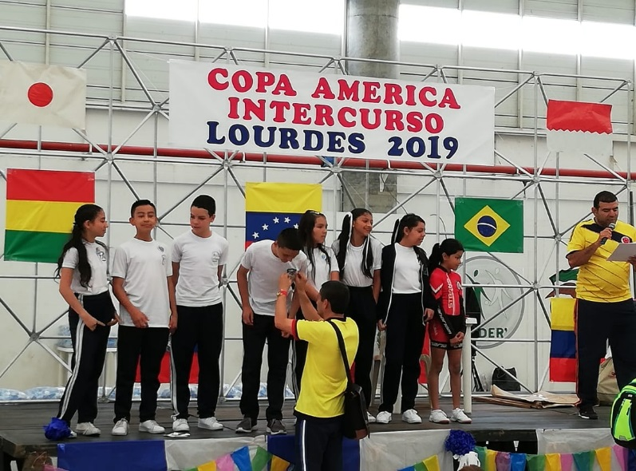ESTUDIANTES LOURDISTAS CELEBRAN LA COPA AMERICA CON CAMISAS DE DIFERENTES EQUIPOS .

La inauguración se hizo con el fin de dar a conocer los campeonatos de microfútbol que luego se realizarían en la institución con la participación de los grados octavos, novenos, decimos y undécimos. El equipo ganador fue decimo dos.

Creación de golosas que fomentan el juego limpio

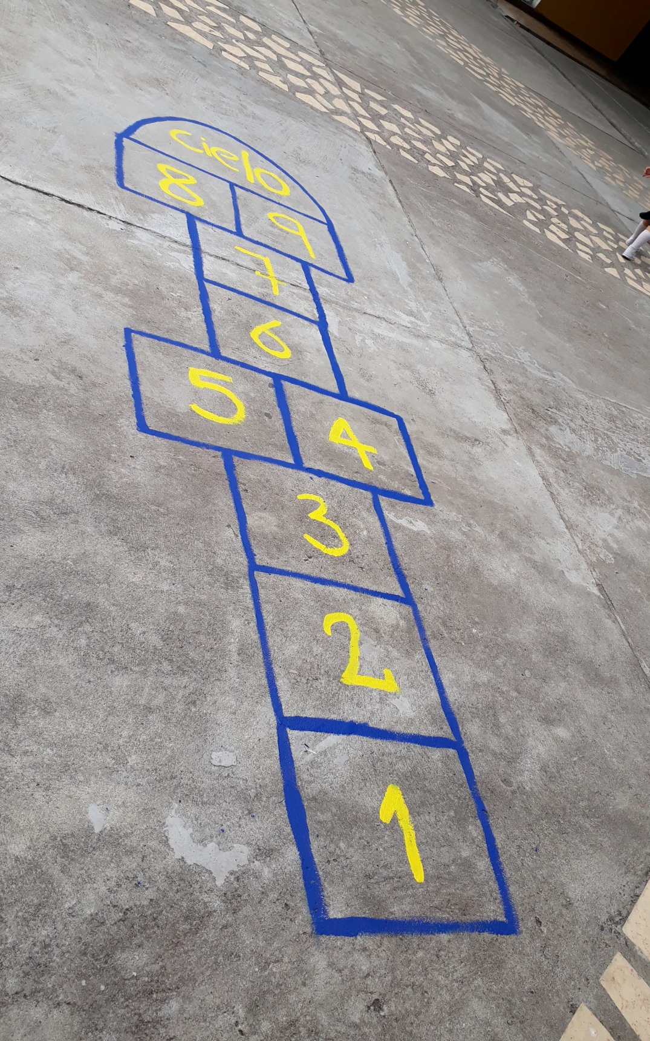

Se da apertura en la villa olímpica a la primera inauguración deportiva.

EL DEPORTE Y LA CREATIVIDAD SE

HACEN PRESENTES EN EL DESARROLLO

DE LAS ACTIVIDADES CULTURALES.

La rectora Hna Ana Luz Ospina junto con la personera Esmeralda Villanueva, el docente de educacion fisica Edgar Avila y algunos estudiantes del grado undecimo hicieron posible esta actividad en la cual cada grado se puso la camiseta de los equipos que integraron la copa america 2019.

JUEGOS RECREATIVOS QUE PROMUEVEN LA SANA CONVIVENVIA

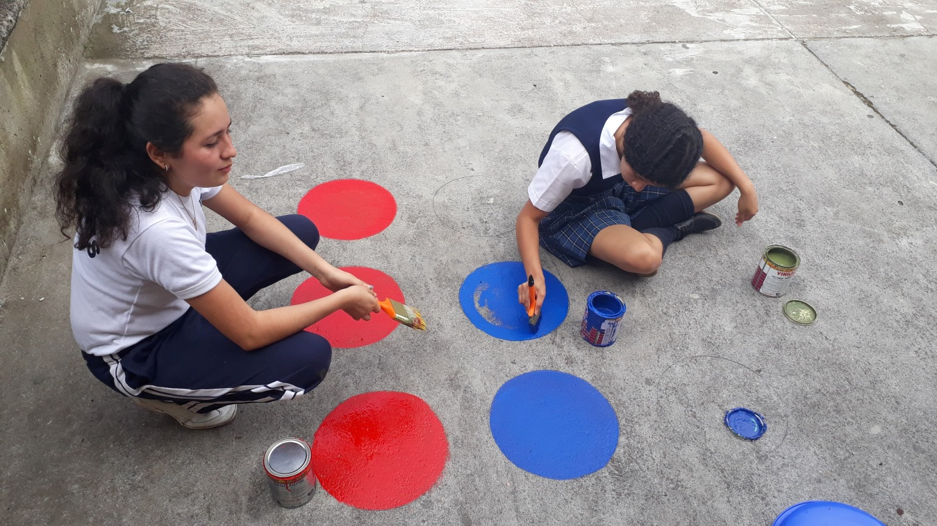

La personera invita a los estudiantes de primaria a volver a los juegos tradicionales.

Este nuevo estilo de recreación Lourdita es una propuesta del plan de trabajo de personería cuyo fin es identificar nuevas formas de recreación en los niños para evitar el desorden que se presenta en los descansos. Con el apoyo de un equipo de trabajo se dibujaron golosas y twister en los alrededores de las canchas del colegio, al igual que en las dos sedes de la institución: San Vicente y El alto de San Juan.

Los directivos dan mención de honor a los mejores deportistas

Cada grado realizo un acto cultural con diferentes manifestaciones artisticas que representaban el pais asignado .

Los estudiantes junto con el director de grado trabajaron colectivamente para cordinar cada presentacion que se realizo en la Villa Olimpica desde las 8:00am hasta la 1:00pm. Dentro de esta jornada se dio inicio a los primeros partidos entre maestros y estudiantes, de igual, manera algunos directivos reconocieron la importancia de exaltar la capaidad deportiva de los estudiantes dando asi una mencion de honor como simbolo de compromiso y sentido de pertenencia con la institucion. De esta menera se promovio la integracion y la socializacion entre administrativos, directivos y estudiantes.

Nuevos espacios para la niñez…

ESTUDIANTES DE DECIMO Y UNDECIMO SE PONEN EN LOS ZAPATOS DE LOS MAESTROS.

*El día de las mascotas se hizo con el objetivo de concientizar a los estudiantes sobre el trato que estas merecen.*

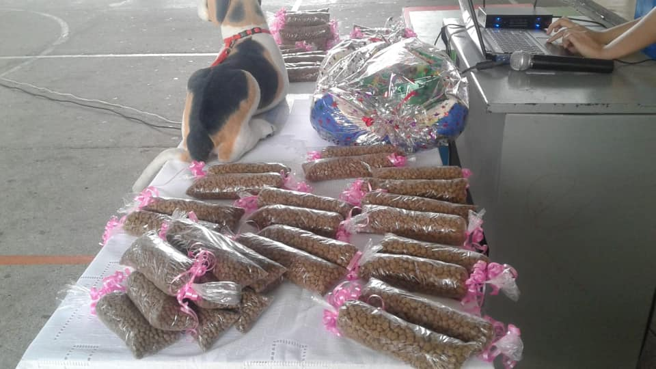

COLEGIO RECIBE CON ALEGRIA A LAS MASCOTAS DE LOS ALUMNOS.

El dia de las mascotas se hizo con el objetivo de concientizar a los estudiantes sobre el respeto que estas merecen.

Los estudiantes “profesores” terminan la jornada con éxito.

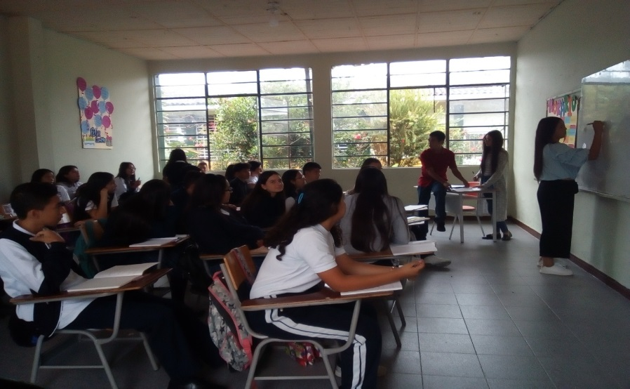

Premio a la mejor mascota según su categoría: compañía y deportiva.

Grados superiores demuestran sus habilidades en el aula de clase

El 5 de Octubre se desarrolló un evento en el cual las mascotas era el centro de atención, estudiantes que integran el equipo de personería eligieron dos categorías en donde entrarían a participar gatos y perros. Es esta actividad cultural se hicieron presentes diferentes estudiantes de primaria y secundaria quienes acompañaban a su mascota en dicho concurso. El jurado evaluó la estética y a presentación de las diferentes razas dando al ganador menciones de honor, huesos y comida en general.

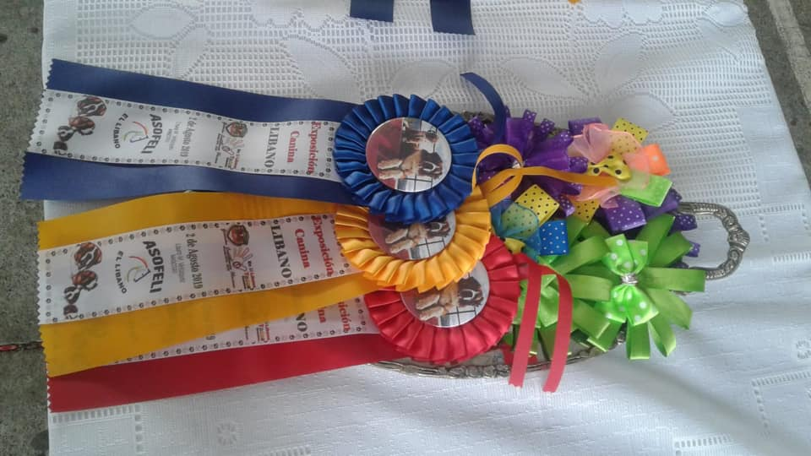

“¡La compañía de una mascota es mejor que la de una persona deshonesta!”

Fueron algunos de los comentarios…

Un nuevo proyecto es presentado por la rectora de la institucion: EL DIA SIN PROFE. Actividad realizada el 17 de Mayo en el cual los estudiantes de grados superiores se convierten en profesores durante una dia, no solo los estudiantes asumieron el rol de profesores sino que tambien de cordinadora academica, disciplina y psicoorientadora con el objetivo de reconocer la virtud de los maestros puesto que darle peso a la enseñanza es una manera de entender como funciona la dinamica institucional.

Los mejores estudiantes de cada asignatura fueron los elegidos para dar clase desde preescolar a noveno, dichas acciones fortalecieron la cofianza entre maestros y estudiantes porque en la socializacion de la evaluacion de la actividad se dieron a conocer las fortalezas y debilidades de cada grado.

Tambien se ejecutaron campañas para prevenir el acoso escolar y el Bullying con la elaboracacion de carteleras presentadas por Sofia Sanchez y Oscar Julian, quienes pasaron por cada uno de los salones de primaria informando sobre dichos temas.

FINALIDADES DE LA LEY

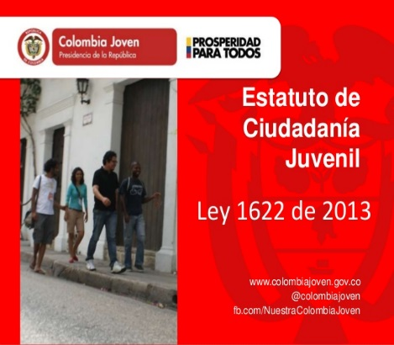

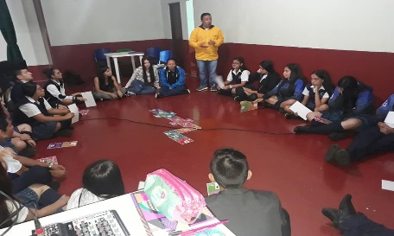

Juegos ludicopedagogicos

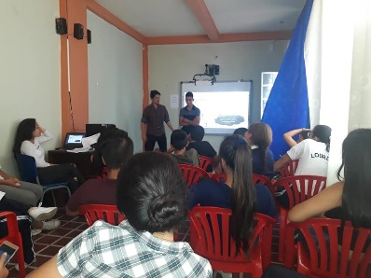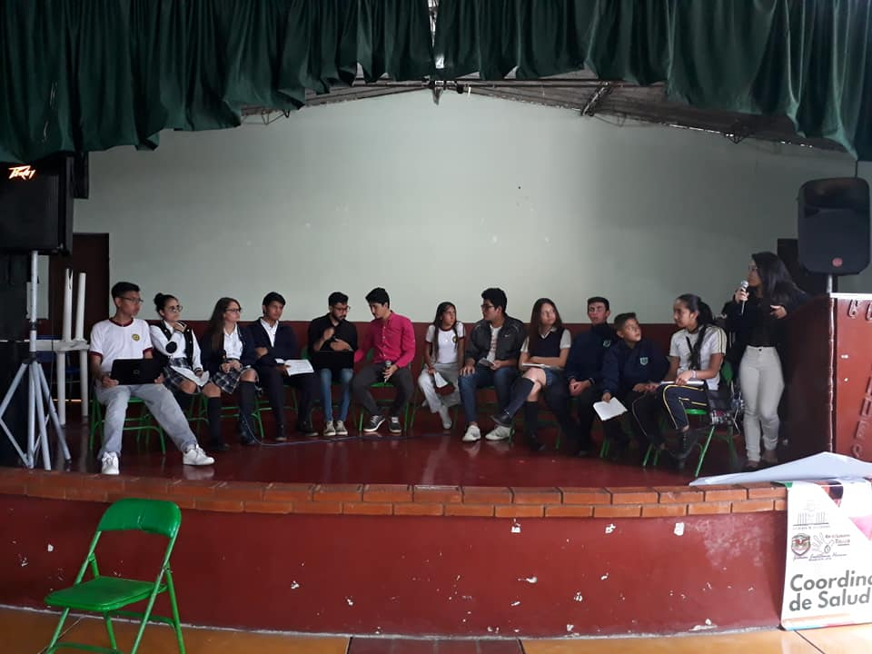

Capacitacion

Debates

C

R

E

A

C

I

O

N

E

S

L

O

U

R

D

E

S

Productos

ARTESANALES:

* Bolsos
* Manillas
* Carteras
* Aretes
* Agendas

Contacto:

3118404351

¡ESTILOS UNICOS!

MECANISMOS DE PARTICIPACION

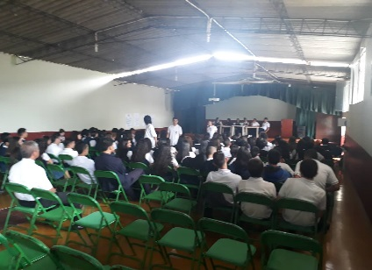

Musica

Foros

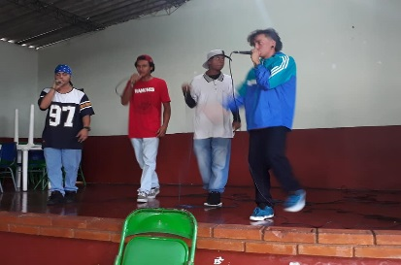

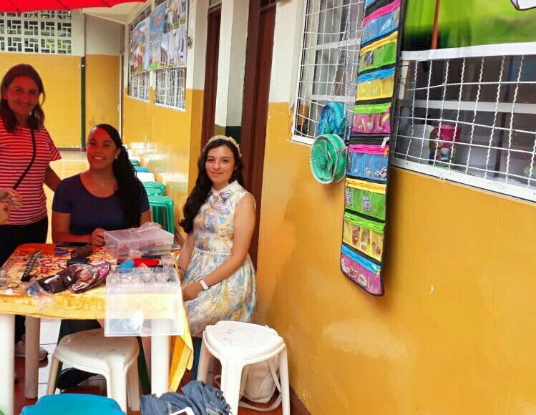

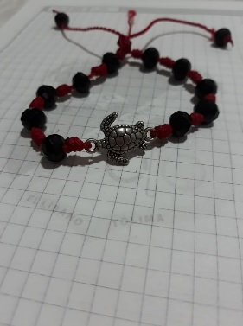

V NCI

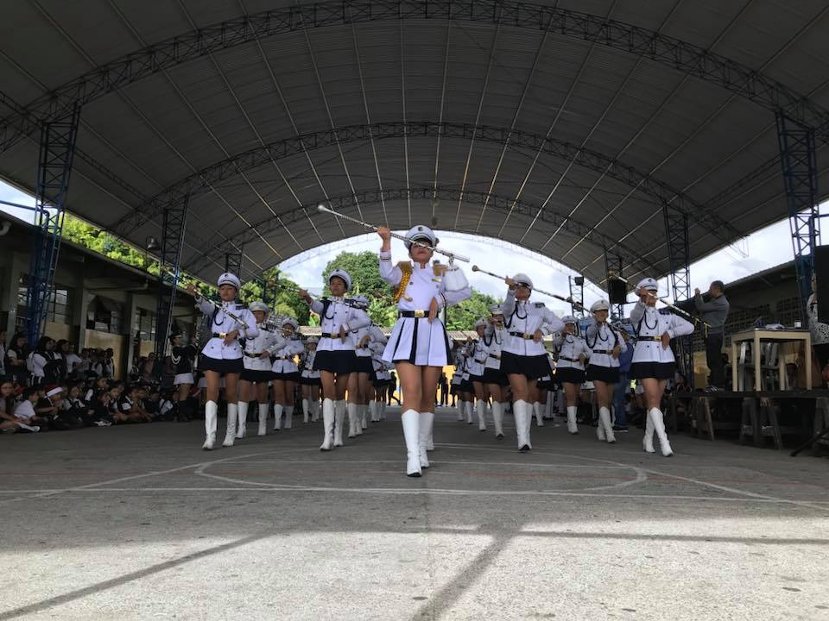

A



N

T

E

S

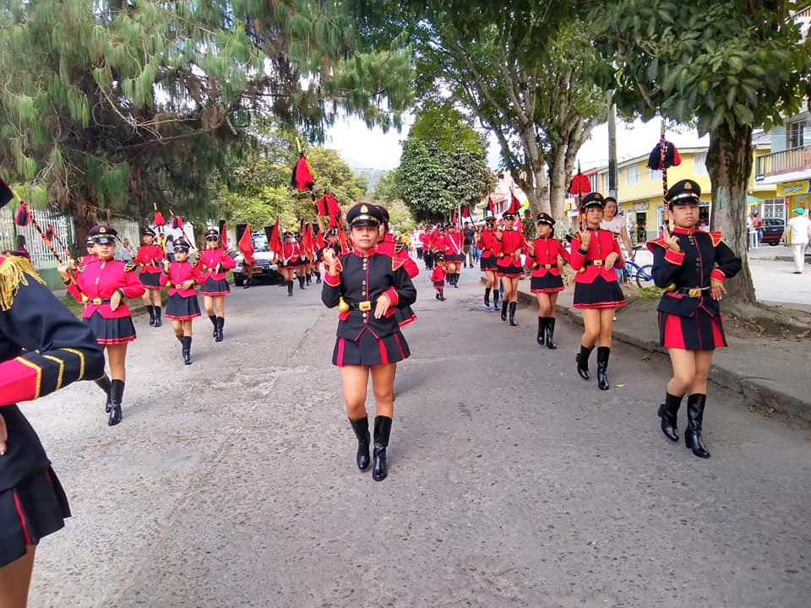

D



E

S

P

U

E

S

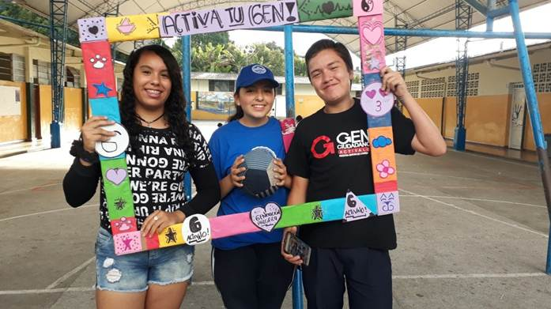

Somos generación pazcifica



SISTONIZANDO

EMOSIONES.

B

AN

D

A

M

A

R

C

I

A

L

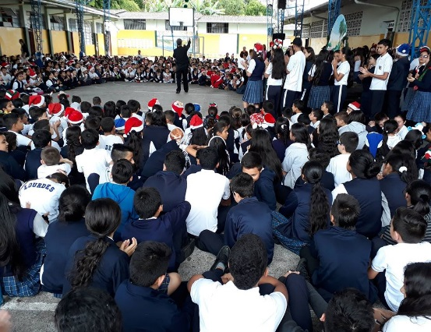

SINTONIZANDO EMOCIONES

V NCI